Sáng nay, 27/02/2017 xã Dương Huy tổ chức Tết trồng cây đời đời nhớ ơn Bác Bồ, Xuân Mậu Tuất 2018. Tham gia trồng cây có các đồng chí lãnh đạo Đảng ủy, HĐND, UBND, Ủy ban MTTQ và các đoàn thể, cán bộ, công chức xã và trên 80 người đã tổ chức trồng 1.500 cây keo tại thôn Khe Sím, xã Dương Huy.
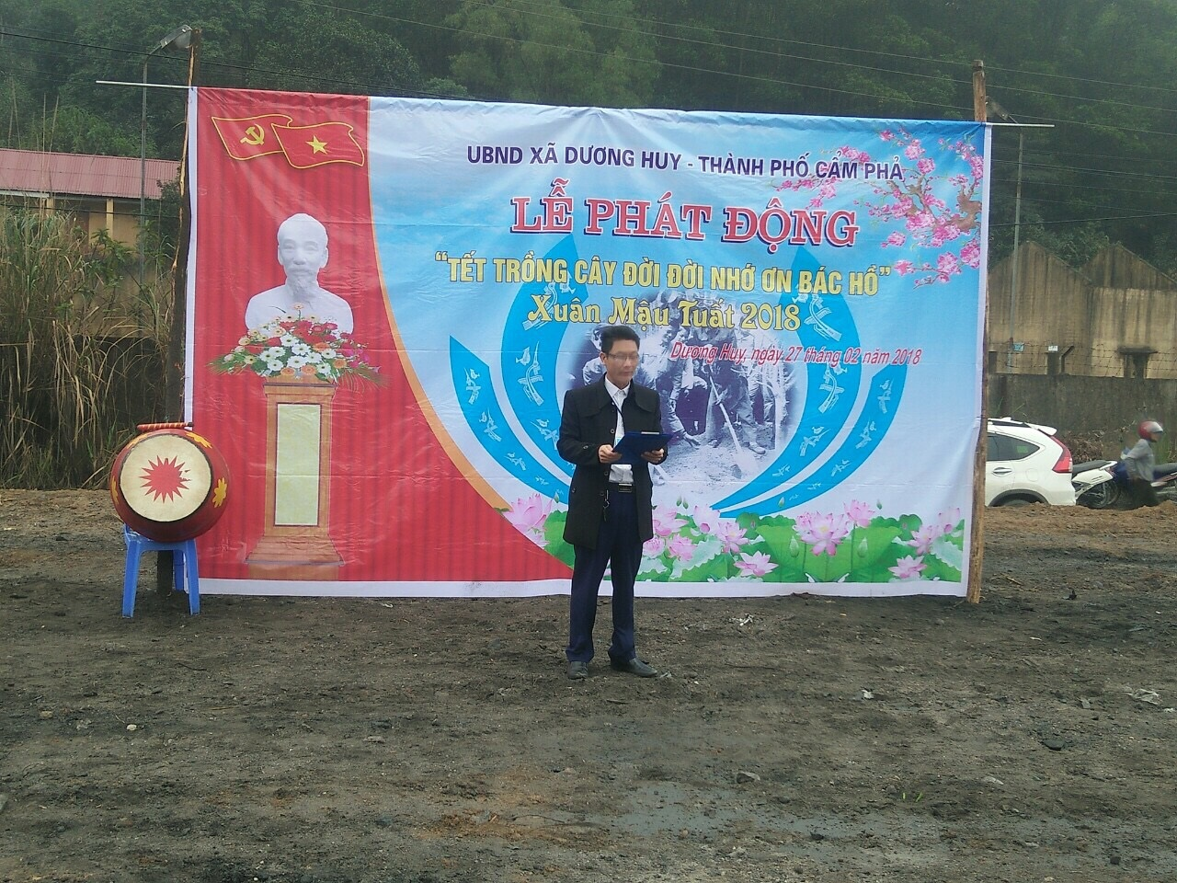
Đ/c Điệp Văn Nguyên - Phó chủ tịch UBND xã phát biểu khai mạc “Tết trồng cây đời đời nhớ ơn Bác Hồ” Xuân Mậu Tuất 2018
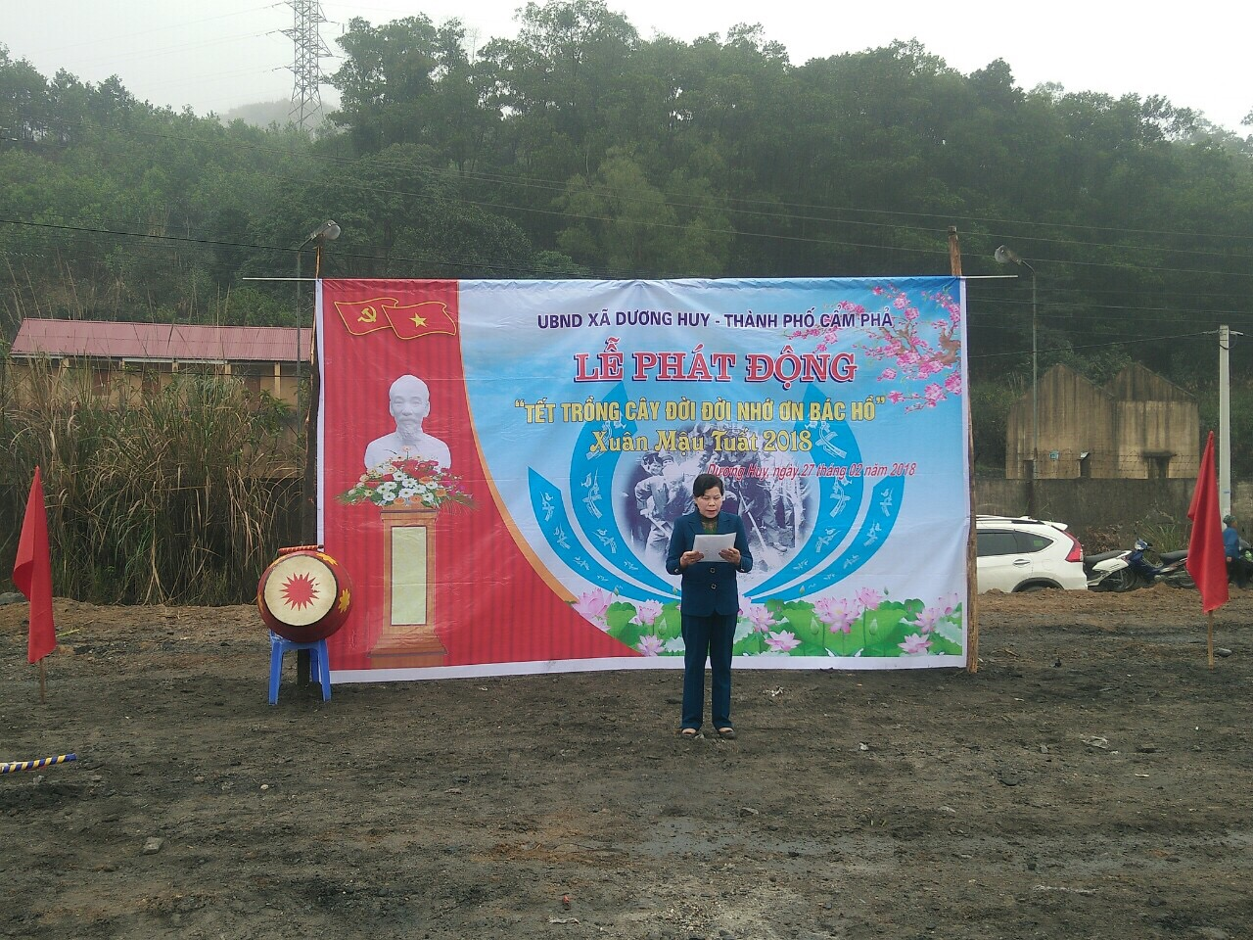
Đ/c Đồng chí Nguyễn Thị Thư - Trưởng thôn Khe Sím phát biểu hưởng ứng Tết trồng cây
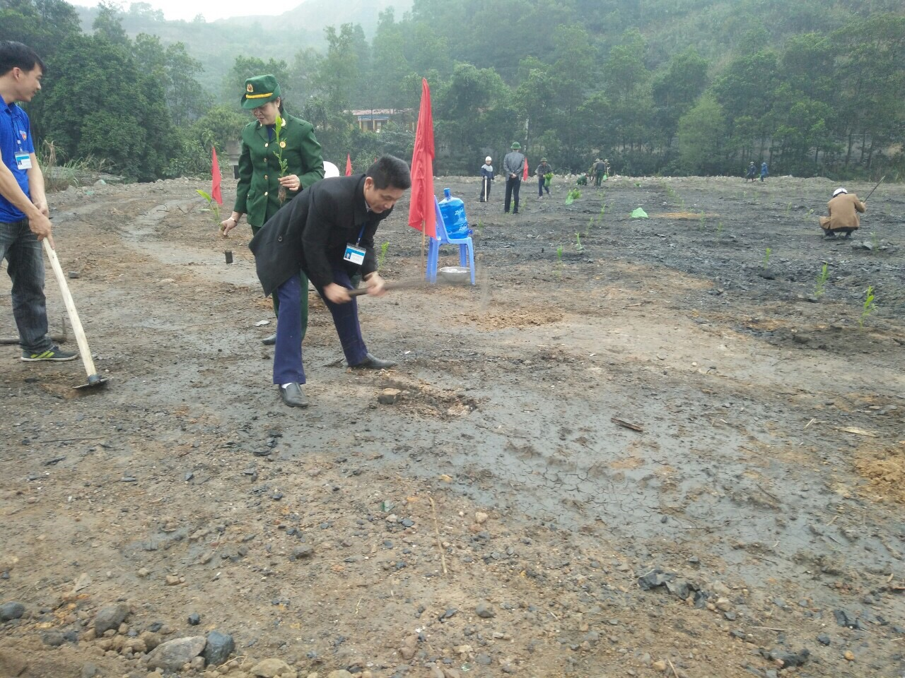
Tại buổi lễ phát động Tết trồng cây Đ/c Điệp Văn Nguyên - Phó chủ tịch UBND xã đã ôn lại truyền thống Tết trồng cây, Đ/c nêu:
Tết trồng cây đã trở thành truyền thống, tập quán tốt đẹp của nhân dân ta, trong những ngày vui tết đón xuân , đem lại những kết quả to lớn, góp phần tích cực bảo vệu mội trường, phát triển kinh tế xã hội của đất nước, ngày nay khi trái đất đang nóng lên, biến đổi khí hậu toàn cầu, nước biển dâng, thiên tai bão lũ diễn biến thất thường, đe doạ cuộc sống con người.việc trồng cây gây rừng bảo vệ môi trường đã trở thành yêu cầu bức thiết.
Đặc biệt trong năm 2018 toàn Tỉnh thực hiện chủ đề công tác năm: “Bảo vệ và nâng cao chất lượng môi trường tự nhiên”. Thì việc trồng cây càng có ý nghĩa quan trọng vừa giữ gìn môi trường, vừa bảo vệ môi trường sống của nhân dân xã Dương Huy nói riêng và toàn Tỉnh nói chung.

